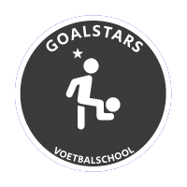
VOETBAL PAASSTAGE 2023
Wanneer? 3 - 4 - 5 - 6 april 2023
Duur? van 09.30u tot 16.00u (opvang voorzien vanaf 08.30 tot 17.00u)
Voor wie? spelers van U8 t/m U13
Waar? Wommelgem 2160 Brieleke 14
Prijs? 165 euro Incl. geschenk en warme maaltijd
Inschrijven? via goalstarsvoetbalschool.be (PAASSTAGE SELECTEREN)

STAGE AANBOD GOALSTARS VOETBALSCHOOL
- Professionele trainingen (5u per dag)
- Elite coaches (minimaal UEFA B gediplomeerde)
- Warme middagmaaltijd + water tijdens pauzes
- Geschenk
- Deelname certificaat
- Leerzame trainingen en veel FUN

